

教 案

学 年 学 期：2025-2026 学年 第一学期
课 程 名 称： 人工智能素养
课 程 编 码：
教 师 姓 名：
教 师 职 称：
系 (教研室)： 计算机基础教研室

人工智能学院

教案编写要求与说明
教案是教师根据课程教学大纲和课程教学进度安排，结合学生的实际情况，以教学模块、教学单元、课题或课时为单位，对教学目的、教学内容、教学步骤、教学方法等进行的具体设计和安排。
每位任课教师承担的课程（包括实践类课程）均需参照学校提供的模板编写教案。教案中需明确教学目的与要求、教学内容、教学重难点、教学进程安排、教学方法与策略、教学反思等内容。
教案一般按照课次编写，原则上每次课均需编写教案，如32学时的课程，每次课2学时，共16次课，即按照1-16次课依次编写。
一门课程的教案一个封面，按照封面、首页、课次顺序汇编成册。
【首页】
课程类别 | 通识教育课程（ √ ） 学科基础课程（ ） 专业课程（ ）
课程性质 | 必修课（√） 选修课（ ）
课程属性 | 理论课（√）实践课（ ） |  |  | 考核方式 |  | 考试（√） 考查（ ）
学时 | 总学时（32） 理论学时（16） 实验实训学时（ ）上机学时（16） 课堂实践学时（ ）
教材信息 | 教材名称 | 人工智能素养 |  |  |  | 作 者 | 蹇柯、尚新萍、杨秋鸿
教材信息 | 出版社 | 西南大学出版社 |  |  |  | 出版时间 | 2025年8月
参考书目 |  |  | 作 者 |  | 出版社 |  | 出版时间
1．《人工智能基础与应用》  2.《人工智能通识导论》  3.《人工智能应用与实践》  4.《人工智能导论》 |  |  | 刘丽，孙洪峰  王万良，王铮  芦碧波，张建春  王威，邓泽林 |  | 高等教育出版社  高等教育出版社  高等教育出版社  高等教育出版社 |  | 2024年10月  2025年6月  2025年9月  2025年6月

【编号】1
第 4周 第 1次课 2学时
教学模块 |  | 人工智能概述
课次内容 |  | 人工智能的定义、分类；发展历程；关键技术；典型应用场景；人工智能伦理
教学目的与要求 |  | 理解人工智能的定义、 分类及其重要意义；了解人工智能的发展历程与未来趋势；了解人工智能的关键技术, 如机器学习、 深度学习等；熟悉人工智能在医疗、 金融、 自动驾驶等领域的应用；了解人工智能伦理的基本概念与面临的挑战。
教学重点与难点 |  | 重点：人工智能的定义、分类；发展历程；关键技术；典型应用场景；人工智能伦理  难点：人工智能的关键技术；技术应用与伦理风险；跨领域应用的迁移；未来趋势的判断
教学内容与教学环节安排 |  |  | 时间  分配
一、新课导入（含复习旧课环节）  通过现实生活中的应用实例（如城院校园门禁系统、网上购物等），引入人工智能的概念。  课程相关介绍：介绍课程教学大纲（课程简介、教学目标、教学内容、学时安排、考核方式等）。 |  |  | 约15分钟
二、教学内容  （一）人工智能概述  1. 人工智能的概念  人工智能（Artificial Intelligence，简称AI）：通过计算机系统模拟、延伸和扩展人类智能的科学与技术。  2. 人工智能的分类  - 从智能水平，AI可以分为弱人工智能（Weak AI）和强人工智能（Strong AI）  - 从功能角度，AI可以分为感知智能、认知智能和行为智能  - 从应用领域，AI可以分为通用人工智能和专用人工智能  3. 人工智能的重要意义  人工智能的重要意义体现在其对经济、社会、科技和文化等多个领域的深远影响。  首先，AI推动了经济的快速增长和产业升级；其次，AI对社会产生了深远的影响，它改变了人们的生活方式和工作方式，提高了生活质量；再次，AI推动了科技的进步和创新，它促进了计算机科学、数学、统计学、神经科学等多个学科的发展，催生了新的研究领域和技术突破；最后，AI对文化产生了深远的影响，它改变了人们的思维方式和价值观，推动了文化的多样性和包容性。  4. 人工智能的发展历程  约15分钟  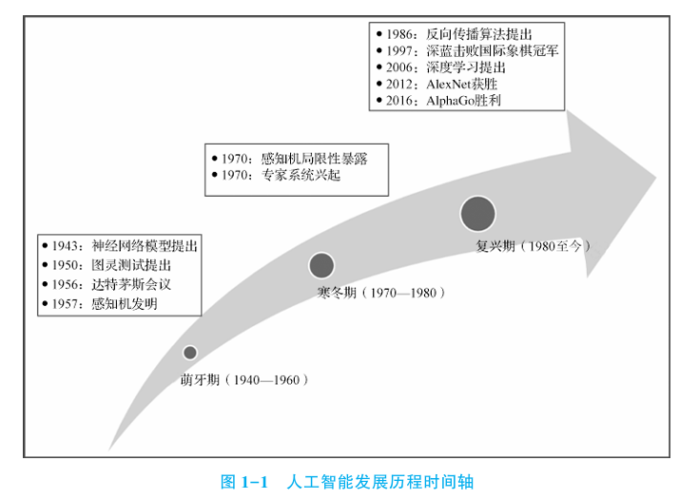  （1）人工智能的起源  1956 年, 人工智能作为一个独立的研究领域正式诞生。 这一年, 约翰·麦卡锡、 马文·明斯基、 香农 (Claude Elwood Shannon) 等科学家在达特茅斯学院召开了一次会议,正式提出了 “人工智能” 这一术语。  （2）人工智能的寒冬  尽管人工智能在20世纪五六十年代取得了一些初步成果, 但到了70年代, 人工智能 研究进入了第一个 “寒冬”。 这一时期, 人工智能的发展遇到了严重的瓶颈, 许多早期的 乐观预期未能实现, 导致研究经费大幅减少, 学术界和工业界对人工智能的兴趣也急剧下降。  （3）人工智能的复兴与发展  进入20世纪80年代, 人工智能研究逐渐走出寒冬, 迎来了复兴与发展。  这一时期, 专家系统的成功应用为人工智能注入了新的活力, 研究者们开始探索更加复杂和实用的AI 技术。  与此同时, 机器学习技术也开始崭露头角。1986年, 杰弗里·辛顿(Geoffrey Hinton) 等人提出了反向传播算法 (Back Propagation), 这一算法有效地解决了多层神经网络的训练问题, 为深度学习的发展奠定了基础。这一技术的出现, 使得神经网络在处理图像识别、 语音 识别等任务时表现出色, 重新点燃了研究者们对神经网络的兴趣。  进入21世纪, 随着互联网的普及和大数据时代的到来, 人工智能迎来了新的发展机遇。海量数据的积累为机器学习提供了丰富的训练资源, 而计算能力的提升 (尤其是GPU 的应用) 使得复杂的模型训练成为可能。  约10分钟  5. 我国人工智能的发展现状  百度Apollo自动驾驶平台通过整合高精度地图、 感知和决策技术, 实现了从L2到L4级别的自动驾驶能力, 并在多个城市开展了自动驾驶出租车的试运营 (图1-2)。  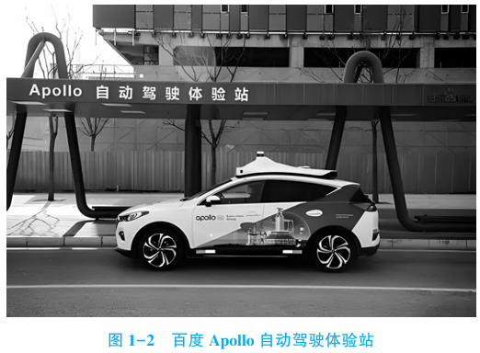  DeepSeek 的智能体能够通过自然语言与用户进行流畅的对话, 理解复杂的指令并执行相应的任务 (图1-3)。  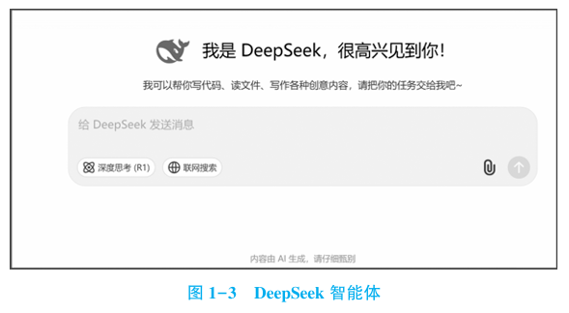  （二）人工智能关键技术(概括性介绍，细节在后续在本课程第四模块中详细讲解)  机器学习、深度学习、自然语言处理、计算机视觉…  约20分钟  （三）人工智能应用现状  1.AI+医疗健康  人工智能在医疗健康领域的应用正在加速推进, 为疾病诊断、治疗和预防提供了全新的解决方案。  - 在医疗影像分析领域, AI通过深度学习技术, 能够快速、 准确地分析医学影像 (如X 光片、 CT和MRI)。  - AI在疾病预测和个性化治疗方面也展现了强大的潜力。 通过分析患者的电子健康记录和基因数据, AI可以预测疾病风险并提供个性化的治疗方案。  - 在药物研发领域, AI的应用也取得了显著进展。AI可以通过模拟药物与人体细胞的相互作用, 加速药物筛选和临床试验过程。  2. AI+金融科技  人工智能在金融科技领域的应用正在重塑传统金融服务模式, 提升效率并降低风险。  - 在风险评估和信用评分领域, AI通过分析大量数据, 能够快速评估贷款申请人的信 用风险。  - 在欺诈检测方面, AI也展现了强大的能力。 通过实时监控交易行为, AI可以识别异 常模式并发出警报。  - 在投资领域, AI驱动的智能投顾为投资者提供了个性化的投资建议。  3. AI+自动驾驶  4. AI+智能家居  通过结合AI算法和物联网 技术, 智能家居系统能够实现设备的自动化控制和个性化服务。  - 在设备控制方面, AI语音助手如亚马逊Alexa和谷歌助手可以控制家中的灯光、 空调和电视。  - 在安全监控方面, AI摄像头可以识别异常行为并发出警报。  5. AI+教育科技  AI技术的引入不仅提高了教学效率, 还为个性化学习提供了新的途径。  - 在个性化学习方面, AI根据学生的学习进度和兴趣推荐学习内容。  - 在智能辅导方面, AI辅导系统为学生提供实时答疑和反馈。  - 在自动化评估方面, AI可以自动批改作业和考试。  6. AI+智慧城市  通过结合AI算法和大数据技术, 智慧城市系统能够实现资源优化配置和服务智能化管理。  - 在交通管理方面, AI通过实时分析交通流量数据, 优化信号灯控制, 减少交通拥堵。  - 在能源管理方面, AI优化电网管理和能源分配。  …  （四）人工智能伦理  约10分钟  AI技术已经深入到我们生活的方方面面。 然而技术的进步不仅带来了便利和效率, 也引发了一系列复杂的伦理问题。例如AI 算法是否公平? AI决策是否透明? AI技术是否侵犯了个人隐私?... |  |  | 约15分钟
三、归纳小结  作为该门课程的第一次课，首先对课程的教学目标、教学内容、学时安排、考核方式、教学安排等作了介绍，让学生对为什么要学习这门课，该门课程学什么、怎么学有个初步的了解。  通过讲解人工智能的定义、分类；发展历程；关键技术；典型应用场景；人工智能伦理等，让学生对人工智能的学习产生兴趣，关注人工智能的前沿发展动向，通过学习各方面人工智能知识，提升人工智能素养。 |  |  | 约5分钟
课前课后学习任务布置 | 1.课前阅读教材第一章内容。  2.课后了解人工智能在生活中的应用实例，了解自身专业与人工智能的关系及人工智能在自身专业中的应用案例。

【编号】2
第 周 第 2次课 2学时
教学模块 |  | 大模型应用
课次内容 |  | 根据实验目标（如文本生成、图像理解、多模态交互等）选择适配的大模型；prompt对大模型输出的影响，不同场景下的prompt设计技巧
教学目的与要求 |  | 了解国内外主流大模型（如 GPT 系列、文心一言、通义千问、deepseek、豆包等）的基本概念和能力范围；  了解Prompt设计的基本原则与技巧（如指令清晰、提供示例、角色扮演、格式控制等），并能够运用这些技巧引导大模型生成更符合预期的文本、图片等内容；  通过对比实验，亲身体验Prompt的细微差别如何显著影响模型输出，培养批判性思维和“与AI协同”的思维方式
教学重点与难点 |  | 重点：国内外主流大模型；Prompt设计的基本原则与技巧  难点：Prompt设计的基本原则与技巧；图片生成
教学内容与教学环节安排 |  |  | 时间  分配
一、课堂演示  本次课为第一次上机课，在学生正式做题前，对上机操作流程及注意事项作简要说明，对此次练习中相关知识作简要讲解 |  |  | 约15分钟
二、教学内容  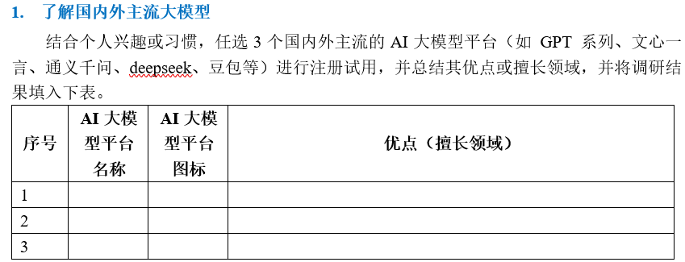  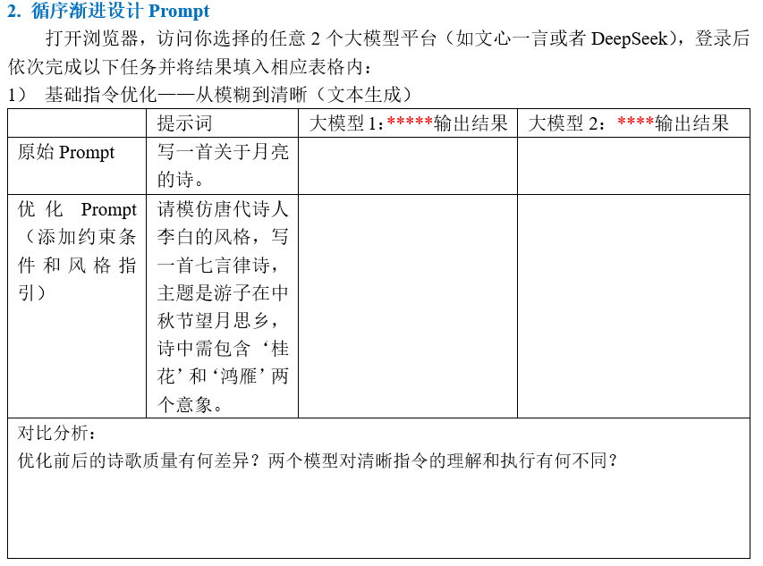  约25分钟  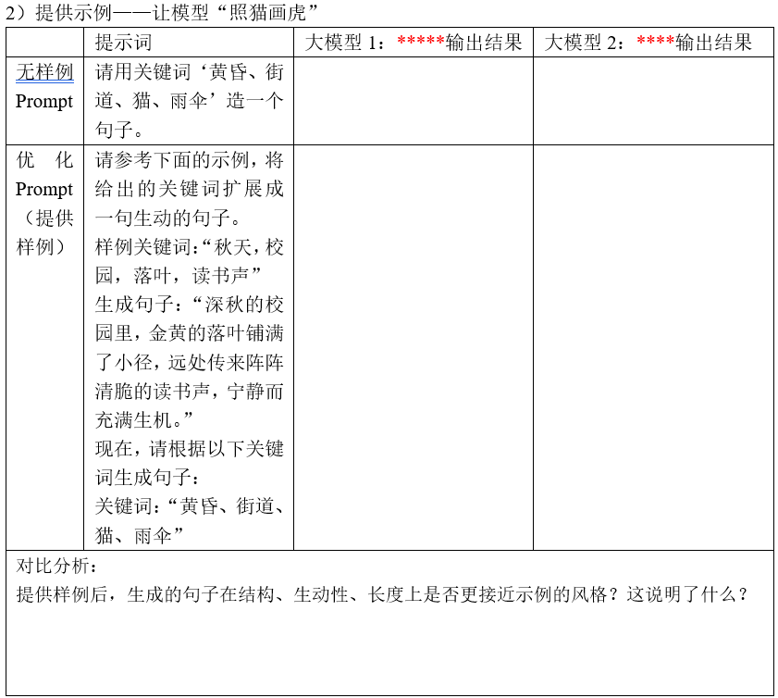  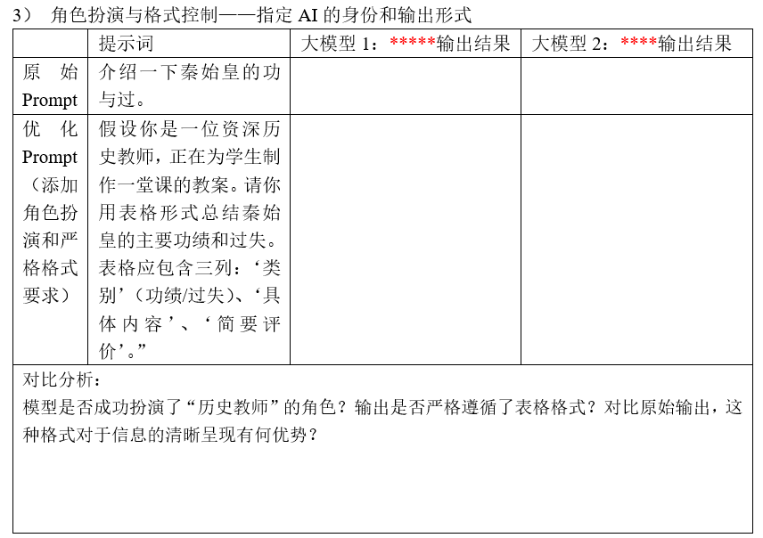  约25分钟  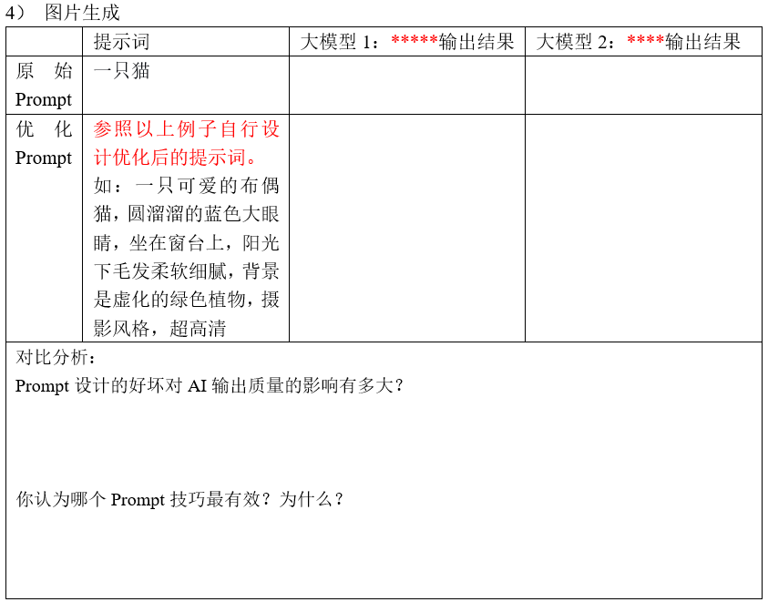 |  |  | 约15分钟
三、归纳小结  作为该门课程的第一次上机课，首先对上机操作流程及注意事项作简要说明，对此次练习中相关知识作简要讲解，为学生后续顺利完成上机操作做好基础。  通过对相关上机内容进行实操，让学生对国内外主流大模型（如 GPT 系列、文心一言、通义千问、deepseek、豆包等）的基本概念和能力范围有所了解；对Prompt设计的基本原则与技巧（如指令清晰、提供示例、角色扮演、格式控制等）有所了解，并能够运用这些技巧引导大模型生成更符合预期的文本、图片等内容；通过对比实验，让学生亲身体验Prompt的细微差别如何显著影响模型输出，培养了学生的批判性思维和“与AI协同”的思维方式，树立勇于探索、求真务实的科学态度，敢于质疑并验证AI的输出结果。 |  |  | 约10分钟
课前课后学习任务布置 | 课后完善上机报告，按要求提交。

【编号】3
第 周 第 3次课 2学时
教学模块 |  | AIGC基础与应用
课次内容 |  | AIGC的概念、特点、发展历程与技术原理；AIGC的常用工具、流程； AIGC办公、绘画及辅助学习
教学目的与要求 |  | 了解AIGC的概念、特点、发展历程与技术原理；了解AIGC的应用领域、常用工具；掌握AIGC的流程；掌握AIGC办公应用、绘画应用及辅助学习
教学重点与难点 |  | 重点： AIGC的提示词工程；AIGC办公、绘画及辅助学习  难点：AIGC的技术原理；AIGC的提示词工程；AIGC工具选择与应用
教学内容与教学环节安排 |  |  | 时间  分配
一、新课导入（含复习旧课环节）  当你在社交媒体上，惊叹于那些精美绝伦、风格各异的AI绘画作品时；当你使用智能写作工具，看到文字如灵动音符般快速生成时；当你沉浸在AI配音制作的有声故事中，感受生动的语音演绎时 ——你已经踏入了AIGC的奇妙世界。  不只是惊叹，更要系统地了解背后的“是什么”（概念）、“为什么”（原理）和“怎么用”（工具与伦理），并引出课题——AIGC。 |  |  | 约15分钟
二、教学内容  （一）AIGC 的定义  1. 概念与核心技术  AIGC的全称为“Artificial Intelligence Generated Content” ，中文翻译为“人工智能生成内容”。  这是一种新的创作方式 ，利用人工智能技术来生成各种形式的内容 ，包括文字、音乐、图像、视频等。  AIGC是人工智能进入全新发展时期的重要标志 ，其核心技术包括生成对抗网络（GAN ，Generative Adversarial Networks）、大型预训练模型、多模态技术等。  2.AIGC 的特点  - 高效性  - 低成本性  - 创新性  - 个性化  - 多模态融合性  - 扩展性  3. AIGC 的发展历程  早期萌芽阶段 (20 世纪 50 年代-90 年代中期)：受限于科技水平，AIGC仅限于小范围实验。  沉淀积累阶段 (20 世纪 90 年代中期-21 世纪 10 年代中期)：从实验性向实用性转变，算法瓶颈，无法直接进行内容生成。  快速发展阶段(21 世纪 10 年代中期-至今)算法迭代，百花齐放，效果逐渐逼真直至人类难以分辨。  4. AIGC 的技术原理  深度学习、自然语言处理、计算机视觉、生成对抗网络、自回归模型、强化学习、多模态学习、预训练与微调  5. AIGC 的流程  数据收集-数据预处理-模型选择与训练-生成内容-内容评估与优化  6.国内常用 AIGC 工具介绍  常见的AIGC大模型工具包括：OpenAI的ChatGPT、百度的文心一言、科大讯飞的讯飞星火、阿里的通义千问、字节跳动豆包等，这些工具基于大规模语言模型技术，具备文本生成、语言理解、知识问答、逻辑推理等多种能力，可广泛应用于写作辅助、内容创作、智能客服等多个领域。通过不断迭代和优化，为用户提供更加智能、高效的内容生成解决方案。  7.AIGC 应用的核心: 提示工程  提示工程（Prompt Engineering）指通过设计和优化输入给人工智能模型（尤其是像 AIGC 这样的生成式模型）的提示语（Prompts），来引导模型生成符合特定需求和高质量输出的过程。  这些提示词可以是一个问题、 一段描述、 一个指令 ， 甚至是一个带有详细参数的文字描述。 它们为大模型提供了生成对应文本、 图片、 音频、 视频等内容的基础信息和指导方向。  特点：灵活性、引导性、迭代性、创造性、交互性、可解释性增强  形式：多种形式共存  BROKE框架：背景、角色、目标、实验改进、关键结果  案例1.1： 2025年广东省高考作文。  分析问题的框架：  - 背景：我是一名中国高中生，正在参加高考。材料如下（此处省略）  - 角色：你是一名中国高中生，具有良好的写作功底。  - 目标：写出一篇作文。  - 关键结果：作文的具体需求，如题目、文体、角度、字数、感情色彩以及更多个人需求。  - 实验改进：根据关键结果和生成的内容进行补充。  约30分钟  - 办公应用  1.写作类 AIGC 工具  （1）写作类AIGC工具的原理  写作类AIGC工具的原理主要基于机器学习与深度神经网络等技术，通过对海量文本数据进行学习和分析，从而理解语言的结构、语法、语义以及各种文本模式和规律。然后，根据用户输入的指令、提示、主题或特定要求，生成各种类型和风格的文本。  （2）写作类AIGC工具介绍  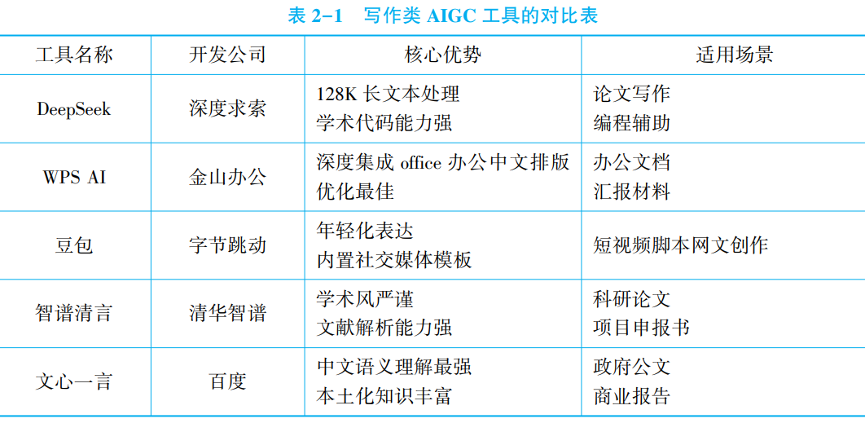  （3）写作类AIGC工具应用场景  新闻媒体：快速生成新闻报道。  广告文案：快速生成针对不同受众群体的个性化文案 ，以提高广告效果。  文学创作：学习并分析大量文学作品 ，生成具有一定文学价值的文本内容。  其他行业：广泛应用于电子商务、人机交互、电子政务、智慧教育、智慧医疗、智慧司法等多个行业和领域。  案例2.1： 与DeepSeek进行简单对话  案例2.2： 与DeepSeek进行多次连续的复杂对话  2.图表类AIGC工具  （1）图表类AIGC工具的原理  图表是一种直观展现数据、突出数据差异、解析数据规律的重要媒介。图表类AIGC工具利用人工智能技术，能高效、智能地生成各种图表，具有强大的定制功能和智能分析能力，能够帮助用户高效的完成数据的汇总、计算、理解。  - 图表类AIGC工具介绍  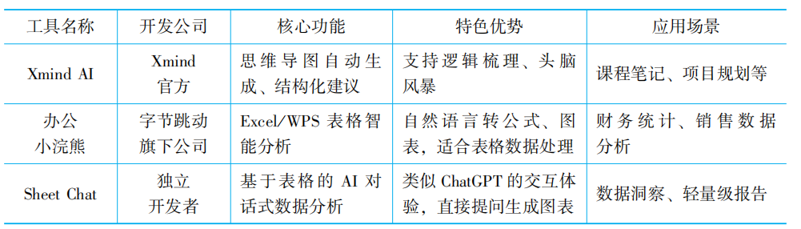  案例2.3： 导入文档，生成文档大纲的思维导图。  3.演示文稿类AIGC工具  （1）演示文稿类 AIGC 工具应用一种基于人工智能生成式技术，能够自动创建、编辑和优化演示文稿。核心技术主要包括深度学习、自然语言处理、计算机视觉。其广泛应用于教育、商业、个人展示等。  （2）演示文稿类AIGC工具介绍  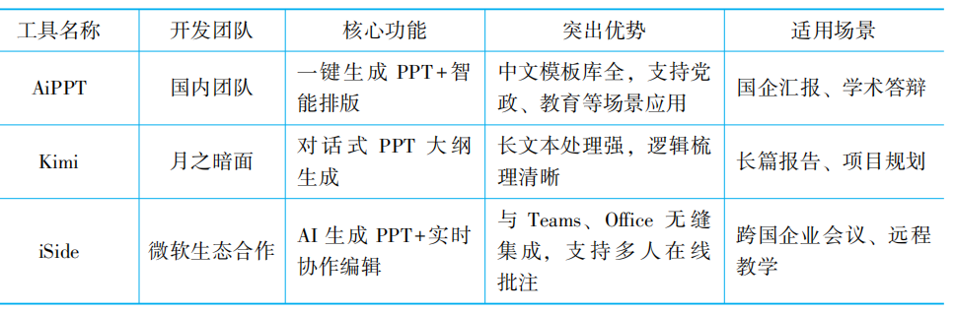  - 演示文稿类AIGC工具的生成方式  无大纲生成、有大纲生成、文档生成、思维导图生成  案例2.5： 无大纲生成（缺点明显，内容不确定性太大）  案例2.6： 有大纲生成（文档生成、思维导图生成）  - 绘画设计  约15分钟  - 图像与AIGC绘图  AIGC 绘画是借助人工智能算法，依据文本描述、图像样本或其他输入信息，自动生成全新图像的技术。它打破传统绘画创作模式，让创意实现更高效。  AIGC绘画特点：高效性、多样性、创新性、可编辑性、学习能力  - AIGC绘画工具介绍  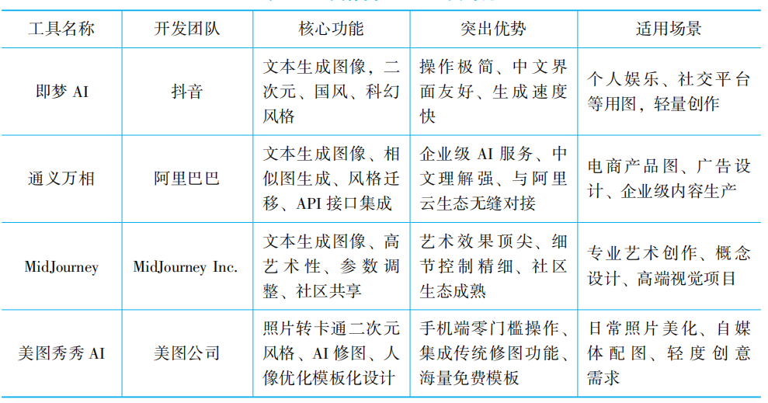  案例2.7： 文生图（汉服少女春日古风图片生成）  案例2.8： 图生图（参考图片风格生成图像、P图）  约10分钟  - 辅助学习  随着 AIGC 技术的不断成熟，智能辅导系统、虚拟学习伙伴等创新应用如雨后春笋般涌现，它们不仅能够根据学生的学习情况提供精准的学习建议，还能模拟真实的学习场景，让学习变得更加生动有趣。  AIGC 辅助学习的优势：个性化学习支持、丰富学习资源、智能辅导与答疑  案例2.9： 数学函数求解  约5分钟  - 智能体  AI智能体（AI Agent）是一种能够感知环境、做出决策并采取行动以实现特定目标的软件或硬件实体。简单来讲，可以把AI智能体想象成一个具备高度自主性的“数字小精灵”，生活在我们的电子设备、网络空间之中，时刻准备着帮我们解决各种难题。 |  |  | 约20分钟
三、归纳小结  AIGC是强大的生产力和创造力工具，AI不是要取代人类，而是增强人类。未来的关键能力是提出好问题的能力​（Prompt工程）和批判性使用AI输出的能力。 |  |  | 约5分钟
课前课后学习任务布置 | 1.课前阅读教材第二章内容。  2.课后实践任务：使用任意AIGC工具，完成一项你工作或学习中的实际任务，并记录过程与心得。  ​思考题：你认为AIGC在未来5年内对你所在的行业会产生怎样的影响？你准备如何应对？

【编号】4
第 周 第4次课 2学时
教学模块 | AIGC应用
课次内容 | AIGC工具的选择与应用场景匹配；生成式任务设计与参数调控；多模态内容协同生成；生成结果优化与二次创作
教学目的与要求 | 能够根据应用场景选择对应的AIGC工具，并对复杂的内容生成任务进行合理的提示工程设计；能够使用多模态内容协同生成，并对生成结果优化与二次创作。  能够通过提示工程的参数调控，提高生成效果的稳定性和可靠性。
教学重点与难点 | 重点：Prompt设计的基本原则与技巧  难点：使用多模态内容协同生成，并对生成结果优化与二次创作
教学内容与教学环节安排 |  | 时间  分配
一、课堂演示  本次课为上机课，在学生正式做题前，对此次练习中相关知识作简要讲解说明 |  | 约10分钟
二、教学内容  1.长文档生成：  掌握使用“认识主题-大纲生成-分步撰写-内容整合-润色优化”的分治策略来构建长文档。注意各个步骤提示工程的形式和框架（BROKE）、提示词的准确性。  要求结合自己的专业、人生目标情况，生成一份《大学生职业规划》，字数1000左右。请结合长文档生成写步骤与内容要求，设计提示词，并将提示词写在下面表格中。  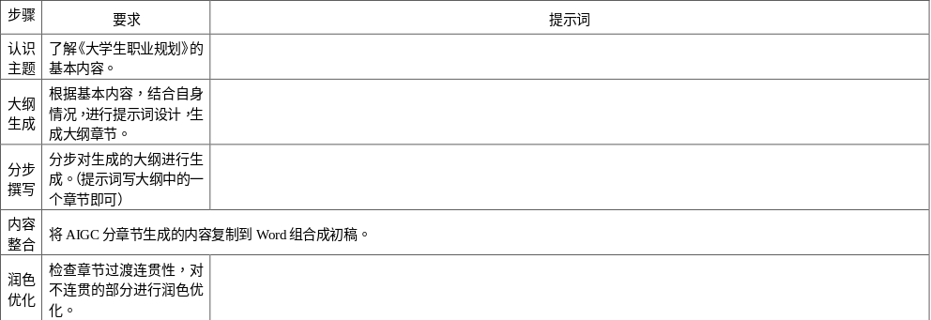  2. 图生图  图生图通常指根据输入图像生成另一张相关图像的任务，通常被用于风格迁移、图像修复、超分辨率等。  - 风格模仿：选取一张人像照片，选择自己一个喜欢的艺术家的人像当作参照，进行风格模仿。  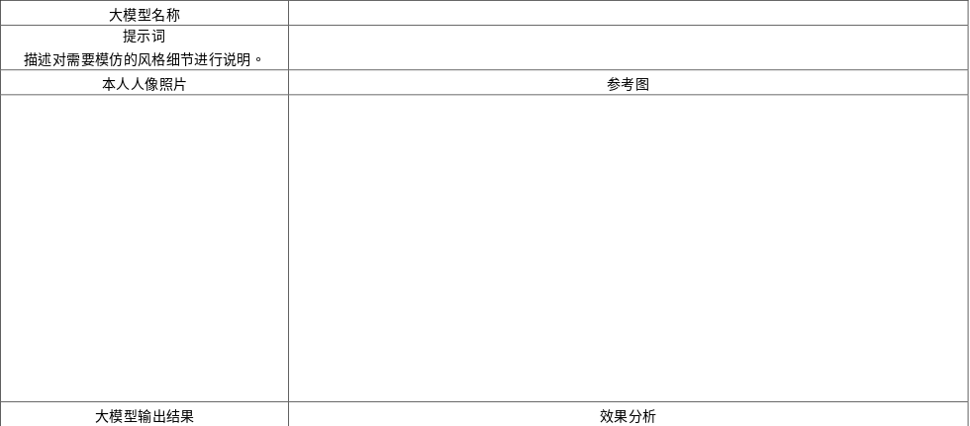  2）图片修改（P图）：请选择一张人像照片，使用AIGC工具对其进行P图，以达到个人想要的效果。  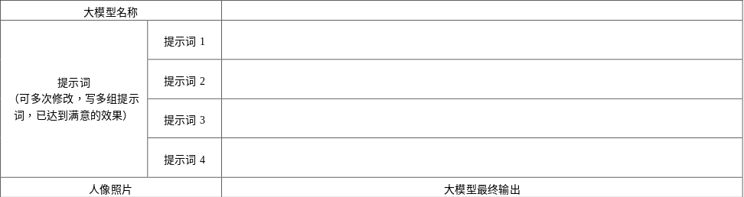  - 多模态内容协同生成：PPT生成  约25分钟  要求：使用实验1.长文档生成所生成的完整版word文档，为自己做一份《大学生职业规划》的演示文稿PPT。  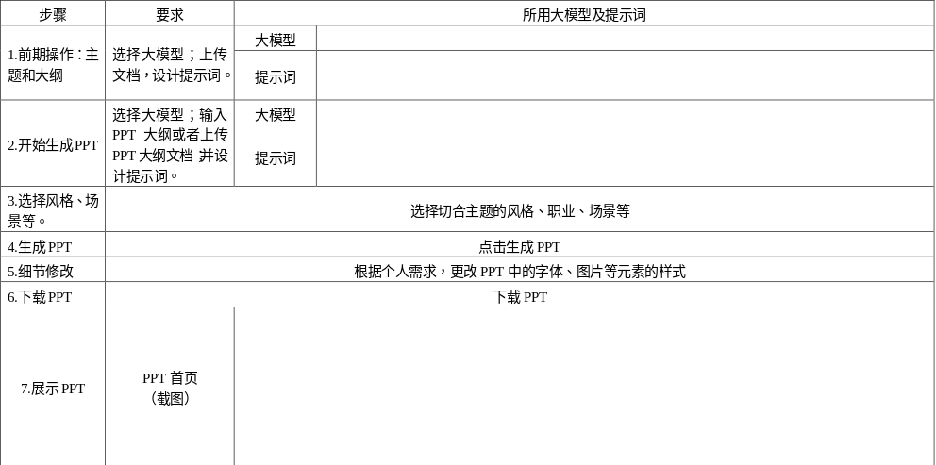 |  | 约25分钟  约25分钟
三、归纳小结  通过对相关上机内容进行实操，让学生能够根据应用场景选择对应的AIGC工具，并对复杂的内容生成任务进行合理的提示工程设计；能够使用多模态内容协同生成，并对生成结果优化与二次创作；能够通过提示工程的参数调控，提高生成效果的稳定性和可靠性。  通过实验中对 AIGC 生成内容的原创性校验，引导学生认识到 “原创” 不仅是技术要求，更是创作伦理的核心。拒绝滥用 AIGC 进行抄袭，树立 “合法创作、尊重知识产权” 的意识。 |  | 约5分钟
课前课后学习任务布置 | 课后完善上机报告，按要求提交。

【编号】5
第 周 第 5 次课 2学时
教学模块 |  | 人工智能编程与数据工程
课次内容 |  | Python概述与开发环境；基本数据类型；运算符与表达式
教学目的与要求 |  | 了解Python语言的发展。  掌握Python语言开发环境的配置与使用。  掌握Python的基本语法, 包括数据类型、 运算符、 表达式
教学重点与难点 |  | 重点：数据类型、 运算符、 表达式  难点：数值运算符中的%、//、**；数值类型以及数据类型的转换方法
教学内容与教学环节安排 |  |  | 时间  分配
一、新课导入  Python 是一种高级程序设计语言, 具有简洁、 易读、 可扩展等特点，是当前人工智能（尤其是机器学习和深度学习）领域最流行、最受青睐的编程语言。  Python凭借其易用性和强大的库生态，降低了AI领域的入门和开发门槛，极大地推动了AI技术的普及和应用。对于任何想要进入人工智能领域的人来说，学习Python是第一步，也是最关键的一步。  二、教学内容  （一）Python概述与开发环境  1.Python的发展历程  1989年，Guido van Rossum开始开发Python。  1991年，Python 0.9.0版本发布，标志着Python正式诞生。  2000年，Python 2.0发布  2008年，在发布Python2.6版本的同时，为提升语言的一致性和效率，发布了Python 3.0，对语言进行了较大改进。这一版本在语法和一些库的使用上与 Python 2.x 不兼容。  2010年，Python 2.x系列最后一个版本2.7发布，标志着Python 2.x系列进入维护阶段，并于2020年停止支持。随着Python 2.x的逐渐淘汰，Python 3.x已经成为主流版本，先后发布了Python 3.1到Python 3.13版本。  2. Python语言的特点  语法简洁易懂；强大的动态类型；丰富的库和模块；跨平台兼容性；高度的可扩展性  3. Python 开发环境  该课程使用Anaconda软件，利用Anaconda下的Jupyter Notebook软件进行编程练习。  （二）Python 基本数据类型  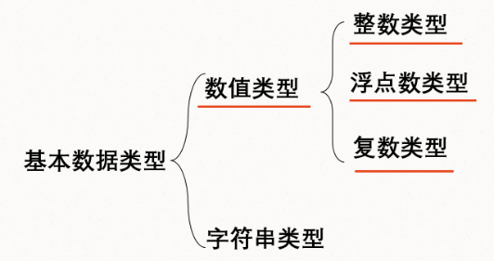  1. 数值类型：数值类型用于存储数值, Python语言提供4种数值类型: 整数类型、 浮点数类型、 复数类型和布尔类型。  （1）整数类型：与数学中整数的概念一致，可正可负，没有取值范围限制。  如59，78，-345。  （2）浮点数类型：与数学中实数的概念一致  浮点数的表示方法：十进制形式：如3.14，-5.6，0.0，12.0  2.字符串：字符串是Python 中最常用的数据类型之一, 用于表示文本数据。 字符串是由一系列字符 (数字、 符号、 字母、 下划线等字符) 组成的不可变序列。  - 字符串的定义  字符串可以用单引号 (')、 双引号 (") 或三引号 (' ' '或""") 定义, 其中单引号和 双引号通常用于定义单行字符串, 三引号通常用于定义多行字符串  （三）运算符和表达式  1. 算术运算符及算术表达式  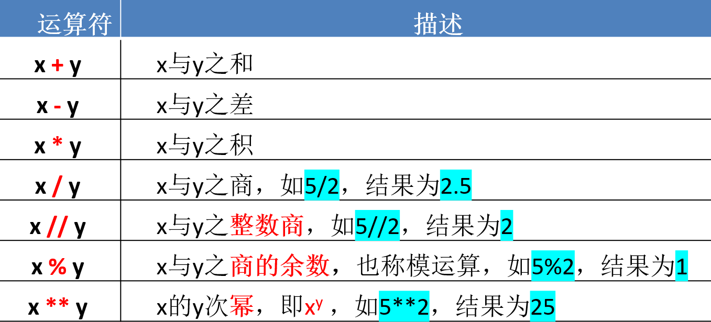  2. 赋值运算符及赋值表达式  赋值运算符用于给变量赋值, 同时还可以结合算术运算符进行复合赋值。 由简单的赋值运算符(=)形成的表达式, 其语法格式为:  变量 = 表达式  （四）实例讲解  （1）实例讲解1：计算总评成绩  根据用户输入的学生的平时成绩和期末成绩，计算学生的总评成绩并输出。总评成绩计算方法为：平时成绩占30%，期末成绩占70%。  score_r = eval(input('请输入平时成绩：'))  score_f = eval(input('请输入期末成绩：'))  score_t = score_r*0.3+score_f*0.7  print('总评成绩为：',score_t)  （2）实例讲解2："身体质量指数"  根据用户输入的体重和身高值，计算用户的身体质量指数BMI（BMI可以用来衡量用户胖瘦程度）。BMI计算方法为：体重除以身高的平方。  height=eval(input("请输入身高(m)："))  weight=eval(input("请输入体重(kg)："))  bmi=weight/(height*height)  print("身高{ height }m体重{ weight }kg的BMI数值为:{ bmi }") |  |  | 约5分钟  约10分钟  约20分钟  约25分钟  约25分钟
三、归纳小结  本次课简要介绍了Python语言的发展、特点和开发环境，重点介绍了Python语言的基本数据类型，及运算符和表达式。要求学生掌握两种数值类型（int型数据和float型数据）和字符串，掌握数据运算的运算符，能够使用上述知识解决现实生活中的问题。 |  |  | 约5分钟
课前课后学习任务布置 | 1. 课前阅读教材第三章1-3节的内容；  2．课后完成练习题目  练习："比萨换不换"  程序员小明在比萨店定了一个直径为12英寸的比萨，送货前客服打电话来说12英寸的卖完了，为了补偿您，给您2个直径7寸的比萨好吗？

【编号】6
第 周 第 6 次课 2学时
教学模块 | Pyhton基础
课次内容 | Python编程的基本步骤，简单程序的编写，基本语法应用,基本数据类型的应用
教学目的与要求 | 掌握Python语言开发环境的使用；  掌握Python简单程序的编写；  掌握Python基本数据类型的应用
教学重点与难点 | 重点：Python简单程序的编写，Python基本数据类型的应用  难点：Python基本数据类型的应用
教学内容与教学环节安排 |  | 时间  分配
一、课堂演示  本次课为上机课，在学生正式做题前，对此次练习中相关重难点知识作统一讲解。 |  | 约10分钟
二、教学内容：学生练习，教师指导  上机内容如下：  本次上机内容围绕Python语言基础分为三大部分：客观题、编程题（初级）、编程题（提高）。  主要考察点包括：  1、客观题：主要考察学生对Python基本语法的掌握，如对象和变量的含义、变量名的命名规范、input函数和print函数各参数意义、eval函数用法、注释语句等；对Python中数值类型数据的掌握，如整型数据的表示方法、浮点型数据的表示方法、数值运算符的优先级和应用等；  2、编程题：  - 编程题（初级）：1-3题，要求学生掌握代码编写规范，熟悉Python基本语法和人机交互相关函数，掌握简单程序的编写步骤，为以后的Python学习打下基础；  - 编程题（提高）：4-6题，要求学生掌握代码编写规范，熟悉Python中数值类型的应用和转换方法，能够应用数值运算符解决一些实际问题。 |  | 约40分钟  约20分钟  约15分钟  约15分钟  约15分钟
三、归纳小结  本次上机着重是学生熟悉使用Python完成简单程序代码的编写；要求学生掌握两种数值类型（int型数据和float型数据），以及数据类型的转换方法，掌握数据运算的运算符及常用的基本数学函数。从上机情况看，很多同学第一次使用Python，不太熟练，上机进程较慢。在代码编写过程中，还需进一步提高严谨性，避免中英文标点、字符输入错误、语法错误等问题。程序设计的准确性，不是一朝一夕的事，课后还需多加以练习使用。 |  | 约5分钟
课前课后学习任务布置 | 本次上机要求学生课前对相关内容进行复习，尽量当堂完成上机任务，如未完成，课后抽时间在规定时间内完成提交。

【编号】7
第 周 第 7 次课 2学时
教学模块 |  | 人工智能编程与数据工程
课次内容 |  | 程序控制结构;列表;文件; 常用库
教学目的与要求 |  | 理解结构化程序设计的三种基本控制结构，掌握每种结构的语法规则和执行逻辑；  熟练掌握列表的定义、创建方式，理解列表的有序性和可变性；  掌握列表的访问、修改、添加、删除等常用操作及对应的方法  了解文件与常用库
教学重点与难点 |  | 重点：选择结构中不同分支语句的语法及执行流程；循环结构中 while 循环的条件控制和 for 循环与 range () 函数的配合使用；列表的创建方法及访问、修改、添加、删除等核心操作  难点：while 循环中循环条件的设置； 列表添加操作中 append () 与 extend () 方法的区别；控制结构与列表结合的综合应用
教学内容与教学环节安排 |  |  | 时间  分配
一、复习旧课，新课导入  复习旧课  - 对上机课中存在的问题作统一强调说明  - 回顾上次课中计算身体质量指数案例的代码，指出其为顺序结构  新课导入  - 在计算出用身体质量指数的基础上，进而判断用户胖还是瘦时， 输出结果为多种情况，因此在解决该问题时，需要我们学习新的程序结构 —— 控制结构。同时为了方便存储和处理一组数据，我们还会学习列表这种数据结构。  二、教学内容  （一）控制结构  1. 顺序结构  - 语法讲解：说明顺序结构是程序最基本结构，按代码书写顺序自上而下执行，无需额外关键字  2. 选择结构  （1）单分支 if 语句  - 语法格式：  if 条件表达式：  语句块  说明条件表达式结果必须为布尔类型（True/False），当结果为 True 时执行缩进的语句块，否则跳过  - 流程图讲解：展示单分支结构流程图，用箭头标注执行路径，帮助学生理解逻辑  - 案例演示：  讲解（判断成绩是否通过），分析代码：  ① score = eval (input ("请输入你的成绩:"))—— 将用户输入的成绩转换为数值类型  ② if score >= 60 : print ("通过！")—— 条件 “score >= 60” 为 True 时，输出提示语；否则跳过该语句，直接执行后续的 “程序执行结束”  （2）双分支 if-else 语句  - 语法格式：  if 条件表达式：  语句块 1  else：  语句块 2  说明条件为 True 时执行语句块 1，为 False 时执行语句块 2，二者必选其一  - 案例演示：讲解（完善成绩是否通过程序，通过与未通过分别输出不同提示），对比单分支案例，说明 else 的作用  （3）多分支 if-elif-else 语句  - 语法格式：  if 条件表达式 1：  语句块 1  elif 条件表达式 2：  语句块 2  …  else:  语句块 n+1  强调 “依次判断条件，满足一个则执行对应语句块并跳过后续所有分支，所有条件不满足则执行 else”  - 案例演示：讲解（学生成绩等级划分）  根据学生成绩（0-100 分）判断等级（90-100 为 A，80-89 为 B，70-79 为 C，60-69 为 D，60 以下为 E）  - 拓展案例：计算 BMI 并判断胖瘦程度，分步分析：  ① height,weight = eval (input (' 请输入你的身高 (m) 和体重 (kg):'))  ② bmi = weight/(height**2)  ③ 多分支判断：依次判断 bmi < 18.5、bmi < 24、bmi < 28，对应输出偏瘦、正常、偏胖，所有条件不满足则输出肥胖  3. 循环结构  （1）while 循环  - 语法格式：  while 条件表达式：  语句块 #循环体  说明 “条件为 True 时重复执行循环体，直到条件为 False 时退出循环”  - 流程图讲解：展示 while 循环流程图，标注 “条件判断→循环体→条件判断” 的循环过程，强调 “循环变量的更新” 是避免死循环的关键  - 案例演示：讲解（计算 1-100 累加和），  分析代码：  ① num = 1（循环变量初始化，从 1 开始）  ② sum = 0（累加和变量初始化，初始值为 0）  ③ while num <= 100:  sum += num（将 num 累加到 sum）;  num += 1（循环变量自增 1，更新条件）  ④ 输出 sum 值，验证结果为 5050  - 易错点提醒：演示 “若忘记 num += 1” 的情况，程序会进入死循环，教学生如何强制停止程序（PyCharm 中点击 “停止” 按钮）  - 学生实操：编写程序用 while 循环计算 1-50 的偶数和，教师巡视，针对学生的错误（如循环条件设置错误、累加逻辑错误）进行指导  （2）for 循环  - 语法格式：  for 循环变量 in 可迭代对象：  语句块 #循环体  解释 “可迭代对象”（如字符串、列表、range () 函数生成的序列），说明循环变量依次取可迭代对象中的元素，每取一次执行一次循环体  - range () 函数讲解：展示 “range ([start,] end [,step])”，举例说明： ① range (10)→生成 0-9 的整数序列  ② range (1,10)→生成 1-9 的整数序列  ③ range (1,10,2)→生成 1,3,5,7,9 的奇数序列  - 案例演示：讲解【例 3.22】（用 for 循环计算 1-100 累加和），对比 while 循环案例，说明 for 循环在 “已知循环次数” 场景下更简洁：  sum = 0  for num in range (101):  sum += num  print (sum)  - 拓展案例：用 for 循环输出 1-20 中的 3 的倍数，让学生分析代码逻辑并运行。  约25分钟  （二）列表  1. 列表的创建  （1）使用方括号 [] 创建  （2）使用 list () 函数创建  ① 空列表：list4 = list ()  ② 转换字符串：list5 = list ('Hello')→结果为 ['H','e','l','l','o']  ③ 转换 range 对象：list6 = list (range (1,7))→结果为 [1,2,3,4,5,6]  - 学生实操：让学生创建 3 个不同类型的列表（如纯字符串列表、包含列表的嵌套列表）。  2. 列表的访问  - 讲解 正向索引（从 0 开始）和反向索引（从 - 1 开始）  举例：list_num = [1,2,3,4,5]  ① 访问索引 1 的元素：list_num [1]→结果为 2  ② 访问反向索引3的元素：list_num [-3]→结果为 3  ③ 切片访问（左闭右开）：list_num [1:4]→结果为 [2,3,4]  - 学生实操：创建列表 list_color = ['red','green','blue','yellow']，让学生分别访问索引 2，反向索引 - 1 的元素，以及切片 [1:3] 的子列表，检查输出结果  3. 列表的修改  （1）修改单个元素：list_num [1] = 10（将 list_num 中索引 1 的元素改为 10）  （2）切片修改多个元素：list_num [2:4] = [11,12]（将索引 2-4 的元素改为 11 和 12）  - 案例演示：讲解【例 3.29】，展示修改前后的列表变化，让学生理解修改逻辑  4. 列表的添加  （1）append () 方法：  语法 listx.append (item)，在列表末尾添加 “一个元素”（即使 item 是列表，也作为一个整体添加）  案例：list_num = [1,2,3,4,5]; list_num.append (6)→结果为 [1,2,3,4,5,6]  （2）extend () 方法：  语法 listx.extend (iterable)，将可迭代对象的 “所有元素” 添加到列表末尾  案例：list_num = [1,2,3,4,5]; list_num2 = [10,20]; list_num.extend (list_num2)→结果为 [1,2,3,4,5,10,20]  （3）insert () 方法：  语法 list.insert (index, item)，在指定索引位置插入元素，后续元素后移  案例：list_num = [1,2,3,4,5]; list_num.insert (2,10)→结果为 [1,2,10,3,4,5]  - 对比练习：让学生用 append () 和 extend () 分别向列表 [1,2,3] 中添加 [4,5]，观察两种方法的区别，总结适用场景。  5. 列表的删除  （1）del 语句：  语法 del listx [index]，删除指定索引的元素或切片元素  案例：list_num = [1,2,3,4,5]; del list_num [2]→结果为 [1,2,4,5]; del list_num [1:3]→结果为 [1,5]  （2）remove () 方法：  语法 listx.remove (value)，删除 “第一个匹配” 指定值的元素  案例：list_num = [1,2,3,3,4,5]; list_num.remove (3)→结果为 [1,2,3,4,5]  （3）pop () 方法：  语法 value = listx.pop ([index])，删除指定索引元素并返回该元素，默认删除最后一个元素  案例：list_num = [1,2,3,4,5]; x = list_num.pop ()→x=5，列表为 [1,2,3,4]; y = list_num.pop (2)→y=3，列表为 [1,2,4]  约5分钟  （三）了解文件和常用库（简介，在第四章中会详细介绍）  1.文件的基本操作：  打开、关闭、读入、写出  2.解常用库  numpy库、pandas库 |  |  | 约5分钟  约5分钟  约25分钟  约20分钟  约20分钟  约20分钟
三、归纳小结  1. 控制结构总结：顺序结构（按顺序执行，无关键字）→选择结构（单分支 if、双分支 if-else、多分支 if-elif-else，根据条件执行）→循环结构（while 循环：条件控制；for 循环：遍历可迭代对象，配合 range () 使用）  2. 列表总结：梳理 “创建（[]、list ()）→访问（索引、切片）→修改（单个元素、切片）→添加（append ()、extend ()、insert ()）→删除（del、remove ()、pop ()）” 的操作体系，强调各方法的核心区别（如 append () vs extend ()、remove () vs pop ()）  3. 提问巩固：“当需要根据多个条件依次判断时，用哪种选择结构？”；“想在列表指定位置插入元素，用哪个方法？”；“for 循环中生成 1-100 的整数序列，range () 函数该怎么写？”，通过提问强化重点知识 |  |  | 约5分钟
课前课后学习任务布置 | 1. 课前阅读教材第三章4，6，8，9节的内容；  2．课后完成练习题目  - 基础题（必做）：  ① 编写程序，提示用户输入一个整数，判断该数是否为偶数且大于 10，是则输出 “符合条件”，否则输出 “不符合条件”（运用双分支 if-else 语句）  ② 用 while 循环计算 1-10 的阶乘（1!×2!×…×10!）  - 提高题（选做）：  编写程序，利用 for 循环遍历列表 list_num = [23,45,18,37,56]，计算列表中所有大于 30 的元素的和

【编号】8
第 周 第 8 次课 2学时
教学模块 | Pyhton基础
课次内容 | 控制结构的应用；列表的定义与应用
教学目的与要求 | 掌握控制结构的应用；  掌握列表的定义与应用
教学重点与难点 | 重点：选择结构的应用；列表的定义与应用  难点：循环结构的应用
教学内容与教学环节安排 |  | 时间  分配
一、课堂演示  本次课为上机课，在学生正式做题前，对此次练习中相关重难点知识作统一讲解。 |  | 约10分钟
二、教学内容：学生练习，教师指导  上机内容如下：  本次上机内容围绕Python选择结构的应用和列表的定义与应用，分为三大部分：客观题、编程题（初级）、编程题（提高）。  主要考察点包括：  1、客观题：主要考察学生对比较运算符、逻辑运算符、选择结构与列表基本操作等内容的掌握情况，进一步巩固该部分内容的知识点；  2、编程题：  - 编程题（初级）：1-6题，要求学生掌握代码编写规范，熟悉选择结构和循环结构的几种基本情况和使用方法；熟悉列表的定义与应用；  - 编程题（提高）：7-12题，要求学生掌握代码编写规范，熟悉控制结构与列表结合的综合应用，能够利用相关知识解决一些实际问题。 |  | 约30分钟  约30分钟  约15分钟  约15分钟  约15分钟
三、归纳小结  1、比较运算符中需要注意小于等于<=、大于等于>=、等于==和不等于!=的写法，与数学中是不一样的。另外，逻辑运算符and 和or的作用是什么？需要多个判断时，可以用and 或or这两个运算符将多个条件判断组合起来。  2、控制结构分为顺序、选择和循环三种基本情况，什么情况下用哪一种类型的结构，这种结构怎么用，这是学生通过上机课后需要掌握的。  3、控制结构与列表结合的综合应用。 |  | 约5分钟
课前课后学习任务布置 | 本次上机要求学生课前对相关内容进行复习，尽量当堂完成上机任务，如未完成，课后抽时间在规定时间内完成提交。

【编号】9
第 周 第 9 次课 2学时
教学模块 |  | 人工智能编程与数据工程
课次内容 |  | 数据工程的概念与类型；数据的来源与获取方式；数据预处理方法
教学目的与要求 |  | 了解数据的概念与类型；了解数据工程的应用领域与流程；了解数据的来源与获取方式；掌握数据预处理方法。
教学重点与难点 |  | 重点：数据的类型；数据工程的流程；数据载入、数据清洗、数据检索  难点：数据清洗、数据检索
教学内容与教学环节安排 |  |  | 时间  分配
一、新课导入  在当今数字化时代, 数据无处不在。 无论是社交媒体上的点赞、 购物网站上的浏览记录, 还是智能设备中的传感器数据, 数据已经成为我们生活中不可或缺的一部分。 然而数据本身并不直接产生价值, 只有通过有效的收集、 存储、 处理和分析, 数据才能转化为有用的信息和知识, 进而支持决策和创新。这便是数据工程  二、教学内容  （一）数据概述  1.数据的概念与类型  数据是对客观事物、事件或现象的记录，可以是数字、文字、图像、声音等形式。  根据数据的组织形式和存储格式，可将数据分为结构化数据、半结构化数据和非结构化数据。  2.数据工程的应用领域  3.数据工程流程与Python工具  数据工程是一个复杂的过程，涉及多个环节，涵盖了从数据的收集、存储、处理、分析到应用的整个数据处理过程。在数据工程领域，Python凭借其简洁易学、功能强大的特点，已经成为最受欢迎的编程语言之一。  （二）数据采集  1.数据来源与获取方式  数据的来源多种多样，一般情况下可以分为内部数据源和外部数据源。  2.数据采集工具与技术  数据采集涉及多种工具和技术，根据数据来源的不同，数据采集工具也有着一定的差异。对于网络数据的采集，一般采用的Python爬虫框架有Scrapy、Requests、BeautifulSoup、Selenium等。  （三）数据预处理  1.数据载入与输出  读写Excel文件  Excel文件（.xlsx或.xls）是一种常见的表格数据存储格式，支持多工作表、复杂格式和数据公式。Pandas中提供对Excel文件进行读写操作的方法。分别是使用read_excel()函数和to_excel()函数。  read_excel()函数格式如下  pandas.read_excel(io,sheet_name=0,header=0,names=None,index_col=None,usecols=None,dtype=None)  read_excel()函数的常用参数  2.数据清洗  （1）查找缺失值  Pandas提供了一些用于检查或处理空值和缺失值的函数，其中isnull()和notnull()函数可以判断数据集中是否存在空值和缺失值，dropna()和fillna()函数可以对缺失值进行删除和填充。  （2）删除缺失值  在缺失值的处理方法中，删除缺失值是最常用的方法之一。通过dropna()方法可以删除具有缺失值的行或列。  dropna()方法的格式如下：  DataFrame.dropna(axis=0, how='any', thresh=None, subset=None, inplace=False)  （3）填充缺失值  直接删除有缺失值的样本并不是一个很好的方法，还可以用一个特定的值替换缺失值。Pandas库中提供的缺失值替换方法为fillna()。  fillna()语法格式如下：  DataFrame.fillna(value=None, method=None, axis=None, inplace=False, limit=None, downcast=None)  3.数据检索  数据检索可以帮助我们提取与分析目标相关的数据，减少不必要的数据干扰。无论是从一堆数据中找出特定的信息，还是根据某些条件筛选出需要的内容，掌握高效的检索方法都能让我们的工作事半功倍。  （1）基本检索  使用 head() 和 tail() 查看数据。  head(n)：返回 DataFrame 的前 n 行。  tail(n)：返回 DataFrame 的后 n 行。  （2）loc方法检索  loc()方法定位的是索引标签，用于通过行标签和列标签检索数据。  （3）iloc方法检索  iloc()方法定位到索引的位置，用于通过行号和列号检索数据。  注意：索引号算头不算尾。  （4）条件检索  条件检索用于根据特定条件筛选数据，允许用户根据特定条件从数据集中筛选出符合条件的子集。条件检索是数据分析中非常强大的工具，通过布尔索引、逻辑运算符、query()、isin()、between() 和 str.contains() 等方法，可以灵活地筛选出满足特定条件的数据。本节只介绍表达式筛选方法进行条件检索。  条件检索的核心是通过布尔索引（Boolean Indexing）来实现的。布尔索引是指通过一个布尔值（True 或 False）的Series 或数组来筛选数据。  条件检索的步骤：  步骤1：创建布尔条件  步骤2：应用布尔条件筛选数据  步骤3：组合多个条件 |  |  | 约5分钟  约10分钟  约20分钟  约15分钟  约20分钟  约20分钟  约35分钟
  参数 | 说明
  io | 必需参数。文件路径（字符串）或文件对象（如文件句柄、URL等）。  示例：df=pd.read_excel(r'D:\temp\data.xlsx') # r写在字符串前，防止字符转义
  sheet_name | 指定要读取的工作表名称或索引。默认为0（第一个工作表）。可以是字符串、整数或列表。  示例：df=pd.read_excel('data.xlsx',sheet_name='Sheet1')
三、归纳小结  在本次理论课中，介绍了数据工程的概念与类型；数据的来源与获取方式；数据预处理方法。在数据预处理中，主要介绍了使用Pandas读写Excel文件的方法，并通过实例讲解了DataFrame数据结构的创建和基本功能。详细讲解了数据清洗的方法，包括查找、删除和填充缺失值；详细讲解了数据检索的方法，包括基本检索、loc检索、iloc检索及条件检索。学生们在实际应用中对一些高级功能的理解还不够深入，在接下来的上机课中，学生们将通过更多实际案例来练习和巩固这些概念，以便在数据分析项目中更加得心应手。 |  |  | 约5分钟
课前课后学习任务布置 | 1. 课前阅读教材第四章1，2，3节的内容；  2．课后完成教材课后练习题目

【编号】10
第 周 第 10 次课 2学时
教学模块 | 数据工程
课次内容 | 数据载入与输出；数据清洗；数据检索
教学目的与要求 | 掌握使用pandas库实现数据载入与输出；  掌握使用pandas库实现数据清洗；  掌握使用pandas库实现数据检索
教学重点与难点 | 重点：使用pandas库实现数据清洗；使用pandas库实现数据检索  难点：使用pandas库实现数据的条件检索
教学内容与教学环节安排 |  | 时间  分配
一、课堂演示  本次课为上机课，在学生正式做题前，对此次练习中相关重难点知识作统一讲解。 |  | 约10分钟
二、教学内容：学生练习，教师指导  上机内容如下：  本次上机内容主要围绕使用python完成数据预处理中的数据清洗、数据检索进行，分为三大部分：客观题、编程题（初级）、编程题（提高）。  主要考察点包括：  1、客观题：主要考察学生对数据的概念与类型、数据工程的应用领域与流程、数据的来源与获取方式等基本概念的了解情况，考察学生对数据清洗、数据检索等数据预处理操作的掌握情况，进一步巩固该部分内容的知识点；  2、编程题：  - 编程题（初级）：1-6题，要求学生掌握代码编写规范，熟悉数据清洗与数据检索的基本情况和使用方法；  - 编程题（提高）：7-10题，要求学生掌握代码编写规范，熟悉数据清洗与数据检索的综合应用，能够利用相关知识解决一些实际问题。 |  | 约30分钟  约30分钟  约15分钟  约15分钟  约15分钟
三、归纳小结  本次上机，完成了数据预处理的各类操作实践。主要包括使用Pandas读写Excel文件的方法；数据清洗的方法，包括查找、删除和填充缺失值；数据检索的方法，包括基本检索、loc检索、iloc检索及条件检索。 |  | 约5分钟
课前课后学习任务布置 | 本次上机要求学生课前对相关内容进行复习，尽量当堂完成上机任务，如未完成，课后抽时间在规定时间内完成提交。

【编号】11
第 周 第 11 次课 2学时
教学模块 | 人工智能编程与数据工程
课次内容 | 数据分析；数据可视化
教学目的与要求 | 掌握数据分析基本方法；  掌握数据可视化方法
教学重点与难点 | 重点：数据分析；数据可视化  难点：分组数据分析
教学内容与教学环节安排 |  |  | 时间  分配
一、新课导入  数据分析是数据工程的核心环节, 通过对数据的分析和挖掘, 发现数据中的模式和规律, 可以帮助用户从数据中提取有价值的信息, 为业务决策提供有力支持。Python提供了丰富的工具和库, 可以帮助用户高效地进行数据分析。 其中Pandas库提供了高效、易用的数据结构和数据分析工具, 能够轻松处理结构化数据。  二、教学内容  （一）数据分析  1.基本统计分析  基本统计分析又称描述性统计分析, 是数据分析的基础, 主要包括对数据的集中趋势(如均值、 中位数、 众数)、 离散程度 (如标准差、 方差、 极差), 以及数据分布形态 (如偏度、 峰度) 的统计描述。 通过这些统计指标, 分析人员可以快速了解数据的整体特征和分布情况。  - 通常使用describe()方法对每个数值型列进行统计, 对数据进行初步观察。  - 在Pandas 中, 常用的描述性统计量可以帮助我们快速了解数据的基本特征。一些常用的描述性统计量及其说明如表所示。  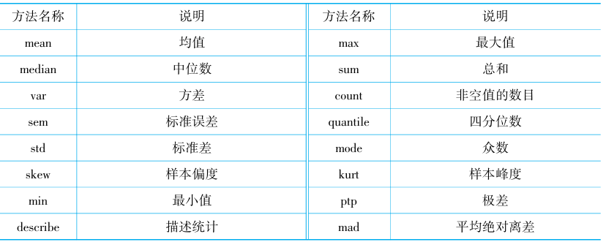  2. 分组统计分析  分组统计分析是根据分组字段将分析对象划分成不同的部分, 从而对比分析各组之间差异的分析方法。  分组统计分析包括分组与聚合两个操作, 其中分组是指使用特定的条件将原数据划分为多组; 聚合指的是对每个分组中的数据执行某些操作 (如求和、 转换等), 最后将计算的结果进行整合。  分组统计分析的过程大概分为三步, 具体如下：  (1) 拆分 (split): 将数据集按照一些标准拆分为若干个组。  (2) 应用 (apply): 将某个函数或方法 (内置和自定义均可) 应用到每个分组。  (3) 合并 (combine): 将产生的新值整合到结果对象中。  下面通过一个分组求平均值的例子来演示分组与聚合的整个过程, 如图所示  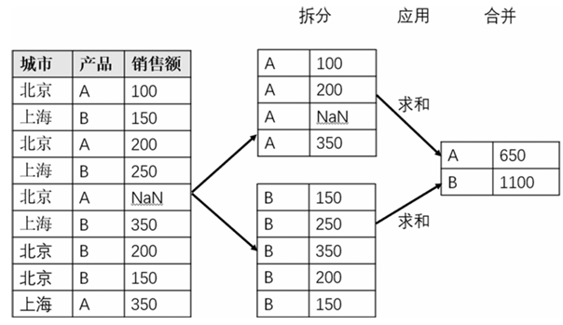  分组：Pandas的DataFrame对象可以使用gropuby()方法进行分组, 其语法格式如下:  DataFrame. gropuby(key)  其中参数key是分组键, 通常是列名或列名组合  聚合：聚合一般是指对分组中的数据执行某些操作, 例如求平均值、 最小值等, 并且操作后会得到一个结果集。 这些实现聚合的操作称为聚合方法。  （二）数据可视化  通常大部分数据都是以文本或数值形式显示的, 它们不能很友好地展示数据之间的关系和规律, 因此可以借助一些图形工具来展示数据。相较于数据和文字, 图表能够更生动地传达信息, 能够帮助用户更直观地理解数据的特征、趋势和关系。  Matplotlib是Python中最常用的绘图库, 它提供了丰富的绘图功能, 可以创建各种类型的图表, 如折线图、 柱状图、 散点图等。  1. 基本绘图流程  (1) 导入库  import matplotlib. pyplot as plt  (2) 准备数据  (3) 创建图表 使用plt. plot()等函数创建图表。  plt. plot(x,y) # 通过 plot()绘制折线  (4) 设置图表属性：可以设置图表的标题、 坐标轴标签、 图例等属性。 例如:  plt. title('Line Plot') # title()方法用于为图表添加标题  plt. xlabel('X') # xlabel()方法用于为图表的x轴添加标签  plt. ylabel('Y') # ylabel()方法用于为图表的y轴添加标签  (5) 显示图表 使用plt. show()方法显示绘制好的图表  2. 常见图表类型  (1) 折线图-plt.plot()  折线图是利用直线将数据点连接起来构成的图表。 折线图通常可以用来显示数据随时间的变化, 它能够反映数据的趋势, 如最常见的股票走势图、商品价格变化图等。  (2) 柱状图-plt.bar()  柱状图是一种以长方形的长度为变量的统计图表。柱状图多用于多个项目分类的数据大小，通过柱状图可以比较直观地看出每个项目分类的分布状态，反映数据的差异。  (3)散点图-plt.scatter()  散点图比较适合描述数据在平面或空间中的分布, 可以用来帮助分析数据之间的关联 或者观察聚类算法的选择和参数设置对聚类效果的影响  (4)饼图-plt.pie()  饼图比较适合展示一个总体中的各类别数据所占的比例。  3. Pandas 基本绘图  Pandas 库也提供了绘图方法, 它的绘图功能基于Matplotlib, 对于 Pandas 数据, 直接使用Pandas 本身绘图更加方便。Pandas 库内置了基于 Matplotlib 的绘图功能, 可以通过 DataFrame. plot()和 Series. plot()方法快速绘制各种图表。  plot()函数语法格式如下:  DataFrame. plot(x=None,y=None,kind='line')  plot()函数默认绘制折线图。折线图是最常用和最基础的可视化图形之一，足以满足我们日常大部分需求，其调用语法如下：  DataFrame.plot()#DataFrame调用plot()函数  Series.plot() #Series调用plot()函数  还可以使用“DataFrame.plot.图形类型图”的方式绘制指定图形。  其调用语法格式如下:  DataFrame.plot.line() #折线图  DataFrame.plot.bar() #柱形图  DataFrame.plot.barth() #条形图  DataFrame.plot.hist() #直方图  DataFrame.plot.box() #箱线图  DataFrame.plot.pie() #饼图  DataFrame.plot.scatter() #散点图 |  |  | 约5分钟  约10分钟  约20分钟  约30分钟  约20分钟  约20分钟  约20分钟
三、归纳小结  本节课主要介绍了数据统计分析的方法，包括基本统计分析、分组分析。此外，还介绍了数据可视化的相关内容、Matplotlib 的作用与导入，pyplot创建图形方法。 |  |  | 约5分钟
课前课后学习任务布置 |  | 1. 课前阅读教材第四章4，5节的内容；  2．课后完成教材课后练习题目

【编号】12
第 周 第 12 次课 2学时
教学模块 | 数据工程
课次内容 | 数据分析；数据可视化
教学目的与要求 | 掌握使用pandas库实现数据分析的方法；  掌握使用matplotlib库实现数据可视化的方法
教学重点与难点 | 重点：使用pandas库实现数据分组统计分析；使用matplotlib库实现数据可视化  难点：使用pandas库实现数据分组统计分析
教学内容与教学环节安排 |  | 时间  分配
一、课堂演示  本次课为上机课，在学生正式做题前，对此次练习中相关重难点知识作统一讲解。 |  | 约10分钟
二、教学内容：学生练习，教师指导  上机内容如下：  本次上机内容主要围绕使用python完成数据分析与数据可视化进行，分为三大部分：客观题、综合应用题（初级）、综合应用题（提高）。  主要考察点包括：  1、客观题：主要考察学生对数据分析、数据可视化的掌握情况，进一步巩固该部分内容的知识点；  2、综合应用题：  - 综合应用题（初级）：要求学生掌握代码编写规范，熟悉数据分析与数据可视化的基本情况和使用方法；  - 综合应用题（提高）：要求学生掌握代码编写规范，熟悉数据分析与可视化的综合应用，能够利用相关知识解决一些实际问题。 |  | 约30分钟  约30分钟  约15分钟  约15分钟  约15分钟
三、归纳小结  本次上机，完成了数据分析与可视化的各类操作实践。主要包括使用Pandas进行基本数据分析与分组统计分析；使用Matplotlib库进行数据可视化操作，更加生动地传达信息,帮助用户更直观地理解数据的特征、趋势和关系。 |  | 约5分钟
课前课后学习任务布置 | 本次上机要求学生课前对相关内容进行复习，尽量当堂完成上机任务，如未完成，课后抽时间在规定时间内完成提交。

【编号】13
第 周 第 13 次课 2学时
教学模块 |  | 人工智能关键技术及应用
课次内容 |  | 计算机视觉的基本概念、基本流程、主要应用领域；自然语言处理的定义、发展历程、关键技术、典型应用
教学目的与要求 |  | 了解计算机视觉的基本概念和发展历程；  掌握计算机视觉的基本技术流程；  掌握计算机视觉的主要应用领域及技术；  理解自然语言处理的定义；  了解自然语言处理的发展历程；  了解自然语言处理方法和处理技术
教学重点与难点 |  | 重点：计算机视觉的基本技术流程；计算机视觉的主要应用领域及技术  难点：计算机视觉技术，自然语言处理技术
教学内容与教学环节安排 |  |  | 时间  分配
一、新课导入  在浩瀚的自然界中, 人类通过视觉感知世界, 捕捉生活中的每一个精彩瞬间。人类视觉系统的精妙之处在于其高度复杂性和适应性。 眼睛作为光线的接收器, 其内部的视网膜上布满了感光细胞, 这些细胞能够将光线转化为电信号, 进而形成图像。 随后这些图像信号 被传送到大脑皮层, 经过一系列复杂的神经处理, 最终转化为我们能够理解和感知的世界。  计算机视觉试图让机器也具备人类视觉系统的能力。 它利用摄像头或其他图像捕捉设备, 将现实世界中的图像或视频转化为数字信号, 并通过算法对这些信号进行处理和分析。  二、教学内容  （一）计算机视觉  1. 计算机视觉简介  - 什么是计算机视觉  计算机视觉是一门让计算机从图像或视频中获取信息, 并进行理解和分析的技术。它不仅是人工智能领域的一个重要分支, 也是实现机器智能化、自主化的关键技术之一。计算机视觉通过算法对输入的视觉数据进行处理, 提取出有用的信息, 进而完成目标检测、识别、分割等任务。  - 计算机视觉的发展历程  计算机视觉的发展历程见证了从基础理论探索到技术革新的显著进步, 如表5-2所示。从20世纪60年代的初步尝试, 到如今深度学习引领的革命性变化, 计算机视觉不仅在技术上取得了突破, 也在应用领域展现了巨大的潜力。  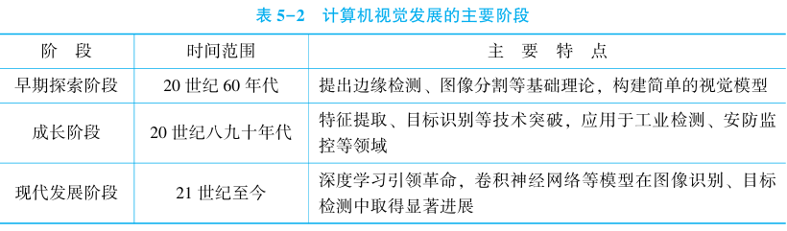  - 计算机视觉在人工智能中的地位  作为人工智能的一个重要分支, 计算机视觉不仅为机器提供了感知外部世界的直观途径, 还与自然语言处理、机器人技术等其他领域紧密结合, 共同推动着人工智能技术的蓬勃发展。图5-2展示了计算机视觉、自然语言处理、 机器学习等人工智能分支的关系。  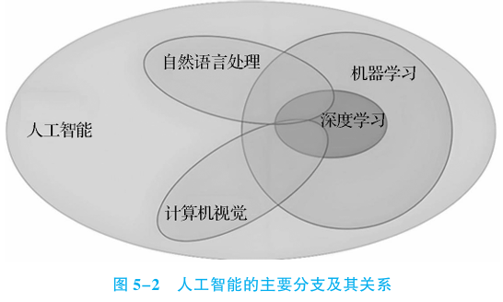  2. 计算机视觉的基本技术流程  - 图像获取  图像获取是图像处理流程的第一步, 其重要性不言而喻。 通过特定的设备和技术手段, 我们可以将现实世界的视觉信息转化为计算机可识别和处理的数字图像。这一过程不仅涉及图像采集设备的选择与应用, 还关乎图像格式的选择, 以确保信息的准确传递与高效存储。  （1）图像采集设备及其应用  摄像头———无处不在的视觉捕捉者  扫描仪———纸质文档的数字化转换器  数码相机与无人机摄像头———专业与独特的视觉捕捉  （2）图像格式的选择与特点  在图像获取过程中, 选择合适的图像格式对于确保信息的准确传递与高效存储至关重要。以下是一些常见的图像格式及其特点如表5-4所示  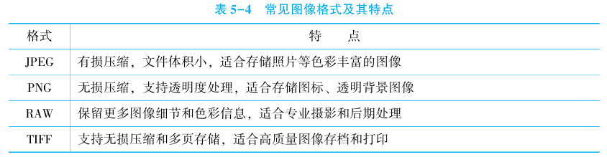  - 图像预处理  （1）降噪处理———提升图像清晰度与可读性  （2）图像增强———提升图像质量与可读性  （3）其他图像预处理技术  - 特征提取  特征提取是连接原始图像数据与高级分析之间的桥梁。这一过程的核心在于从纷繁复杂的图像数据中抽取出具有代表性、区分性的信息, 这些信息能够高效地揭示图像的本质属性, 并为后续的目标检测、识别、分类等任务奠定坚实的基础。  特征提取方法主要分为传统手工特征提取和基于深度学习的特征提取两大类。两种特征提取对比如表5-6所示：  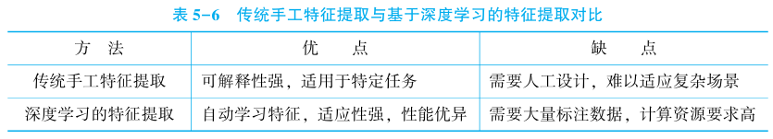  - 目标检测与识别  旨在从复杂的图像数据中准确识别出感兴趣的目标物体, 确定其位置、 类别等关键信息, 为自动驾驶、智能监控、人机交互等众多领域提供强有力的技术支持。目标检测的核心任务是在图像中确定目标物体的位置, 并用边界框将其标注出来。目标识别的核心任务是判定目标物体的类别。  - 图像理解与决策  图像理解———超越简单识别的智能飞跃：图像理解是计算机视觉的高级阶段, 它超越了简单的目标检测和识别, 旨在深入理解 图像中各个物体的关系、 场景的含义以及它们所传达的信息。  决策制定———基于图像理解的智能行动：决策制定是图像理解与应用的桥梁。它要求算法能够根据图像理解的结果, 结合具体的应用场景和需求, 做出合理的决策。这些决策可以体现为系统的具体动作或输出, 如自动驾驶汽车的加速、减速或转弯, 安防系统的警报触发等。  3. 计算机视觉典型应用  - 安防监控领域  （1）人脸识别  人脸识别技术是计算机视觉在安防监控领域的一个重要应用。 它通过对人脸的特征进 行提取和分析, 实现对人员身份的识别和验证。  （2）行为分析  除了人脸识别, 计算机视觉在安防监控领域还可以用于行为分析, 通过对监控视频中人员的行为进行分析和理解, 实现异常行为监测和人流量统计等功能。  - 医疗领域  （1）医学影像诊断  常见的医学影像包括X 光、 CT、 MRI等, 这些影像包含了人体内部丰富的信息, 对于医生诊断疾病具有重要的参考价值。计算机视觉技术可以通过对医学影像的分析, 辅助医生发现病变, 提高诊断的准确性和效率。  （2）手术导航  手术导航利用计算机视觉引导手术操作, 提高手术的精准度, 减少手术创伤和并发症的发生。  - 交通领域  （1）无人驾驶  无人驾驶是当前交通领域的热门研究方向, 计算机视觉技术在无人驾驶系统中起着重要作用, 负责感知路况, 为车辆的行驶决策提供关键信息。  （2）交通监控  计算机视觉技术在交通监控中有着广泛的应用, 能够实现违章行为识别和交通流量优化等功能。  - 工业领域  （1）产品质量检测  计算机视觉技术的应用可以实现产品质量的自动化检测, 提高检测的效率和准确性。  许多工业产品在生产过程中可能会出现表面缺陷, 如划痕、裂纹、孔洞、 污渍等, 这些缺陷会影响产品的外观和性能。计算机视觉系统可以通过对产品表面图像的采集和分析, 检测出这些缺陷。除了检测表面缺陷, 计算机视觉技术还可以用于保障产品质量的一致性。  （2）机器人视觉引导  计算机视觉技术为工业机器人提供了视觉引导, 使机器人能够更加准确地完成各种操作任务, 提高生产自动化水平。  在工业生产中, 许多任务需要机器人具备精确的定位和操作能力, 如零件的抓取、装配、焊接等。计算机视觉系统可以为机器人提供实时的视觉信息, 引导机器人准确地执行任务。在装配任务中, 计算机视觉系统可以帮助机器人识别零件的形状、位置和装配方向, 引导机器人将零件准确地装配到指定位置。计算机视觉引导的工业机器人在生产中的应用, 显著提高了生产自动化水平。  - 日常生活应用  （1）拍照美化  拍照美化功能借助计算机视觉技术实现智能美颜和背景虚化。智能美颜可精准识别面部特征并进行个性化美化；背景虚化通过景深估计突出主体。  （2）图像搜索  图像搜索通过提取图像特征进行匹配，实现快速准确的图像检索。利用局部特征、全局特征和深度学习特征提取方法，提高搜索准确性和速度。  （3）其他应用  计算机视觉技术还应用于智能家电控制、智能相册管理和增强现实与虚拟现实体验。如手势识别控制家电、人脸识别解锁家电、自动分类和标签照片等。  （二）自然语言处理  约30分钟  1. 自然语言处理简介  - 自然语言处理的定义  自然语言处理是指用计算机来处理、理解及运用自然（人类）语言（包括中文、英文等），这属于人工智能的一个分支，是计算机科学与语言学的交叉学科，很多人也把自然语言处理称为计算机语言学。  - 自然语言处理的发展历程  （1）早期阶段：这一阶段自然语言处理主要采用基于规则的方法。这些方法依赖于人工编写的语法规则和规则库, 通过对文本进行分析和解析来实现语义的理解和生成。  （2）统计机器翻译的兴起：20世纪90年代, 随着统计机器翻译 (statistical machine translation, SMT) 方法的引入, 对自然语言处理的研究取得了显著进展。  （3）深度学习的应用推动发展：近年来, 深度学习技术的快速发展对自然语言处理产生了革命性的影响。深度学习技术通过构建深层神经网络模型, 可以自动地从大规模数据中学习特征表示和模式识别, 不再依赖于手工设计的特征和规则。  （4）近年来的进展与面临的挑战：预训练模型（pretrained models）兴起，迁移学习（transfer learning）的应用成为自然语言处理的研究热点，自然语言处理目前仍面临着语义理解和推理等一些挑战。  - 自然语言处理的应用场景  自然语言处理的应用场景主要包含以下几个方面：光学字符识别、语音识别、机器翻译、自动文摘、文本分类、信息检索、信息提取、信息过滤、自然语言生成、语音合成、问答系统。  2. 自然语言处理方法和技术  - 自然语言处理方法  在自然语言处理的发展过程中, 产生了基于规则的和基于统计的自然语言处理方法。  （1）基于规则的自然语言处理  依照人们设定的自然语言语法规则将输入的语句分解为句法结构，再根据一套语义规则把句法结构映射到语义符号结构。在这套自然语言处理系统中，规则集合是人们预先设定好给机器的，是先验的知识。  （2）基于统计的自然语言处理  规则无法灵活解决复杂的语言问题，基于统计的经验主义认为人类不可能天生就拥有一套语言的处理规则和方法。经验主义尝试从大量的语言数据中获取语言的结构知识，这开辟了基于语料库的研究方法。经验主义利用统计学的方法建立语言处理模型，并由语料库中的训练数据来估计统计模型中的参数。  - 自然语言处理技术  （1）词法分析  词法分析是理解单词的基础，主要目的是从句子中切分出各个单词，找出词汇的各个词素，并确定其词义。  （2）句法分析  句法分析是对用户输入的自然语言进行词汇短语分析，目的是识别句子的句法结构，实现自动句法分析。  （3）语义分析  语义分析是自然语言处理的一个关键步骤，同时也是自然语言处理领域中一个非常重要的研究方向，其目的就是让计算机理解自然语言所表达的真实含义，并能够进行高效、准确的自然语言处理。。  3. 自然语言处理典型应用  - 问答系统：  问答系统与人进行 “提问—思考—回答” 的思维过程相近, 主要包括三个部分  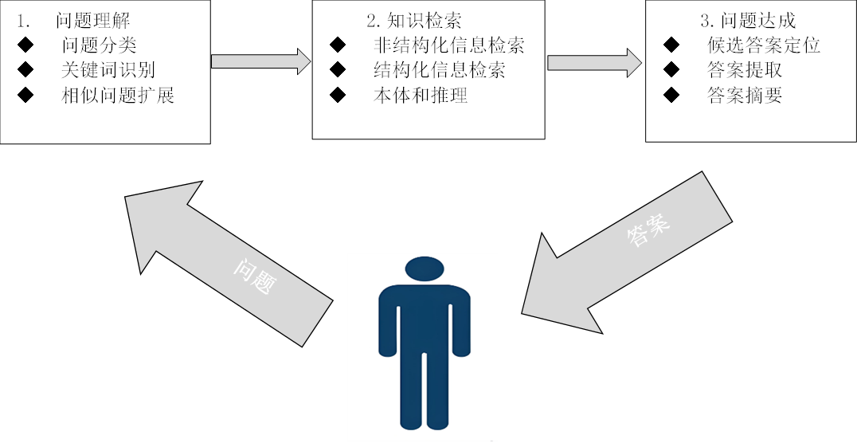  - 聊天机器人  聊天机器人是一种基于自然语言处理技术的应用程序，能够与用户进行自然语言交互,广泛应用于客户服务、虚拟助手、教育、娱乐等领域。其核心目标是通过理解和生成自然语言，提供高效、智能的交互体验。通常来说，聊天机器人系统的自然语言理解功能包括用户意图识别、用户情感识别、指代消解和省略恢复、回复确认和拒识判断等。  - 机器翻译  机器翻译就是让机器模拟人的翻译过程，利用计算机自动地将一种自然语言翻译成另一种自然语言。其中基于深度学习的机器翻译方法在近几年取得了巨大的进步。机器翻译的过程一般包括4个阶段：原文输入、原文分析（查词典和语法分析）、译文综合（调整词序与修辞）和译文输出。 |  |  | 约5分钟  约10分钟  约20分钟  约20分钟  约25分钟  约15分钟
三、归纳小结  本节课主要介绍了计算机视觉与自然语言处理。主要内容包括计算机视觉的基本概念、基本流程、主要应用领域；自然语言处理的定义、发展历程、关键技术、典型应用。 |  |  | 约5分钟
课前课后学习任务布置 | 1. 课前阅读教材第五章和第六章的内容；  2．课后完成教材课后练习题目

【编号】14
第 周 第 14 次课 2学时
教学模块 | 人工智能应用
课次内容 | 计算机视觉应用；自然语言处理应用
教学目的与要求 | 了解计算机视觉应用；  了解自然语言处理应用
教学重点与难点 | 重点：计算机视觉的基本技术流程；计算机视觉的主要应用领域及技术  难点：计算机视觉技术，自然语言处理技术
教学内容与教学环节安排 |  | 时间  分配
一、课堂演示  本次课为上机课，在学生正式做题前，对此次练习中相关重难点知识作统一讲解。 |  | 约10分钟
二、教学内容：学生练习，教师指导  上机内容如下：  本次上机内容主要围绕计算机视觉与自然语言处理应用进行，分为三大部分：客观题、综合应用题（计算机视觉）、综合应用题（自然语方处理）。  主要考察点包括：  1、客观题：主要考察学生对计算机视觉、自然语言处理相关知识的掌握情况，进一步巩固该部分内容的知识点；  2、综合应用题：  - 综合应用题（计算机视觉）：要求学生使用百度AI能力体验中心平台，通过实操体验人脸与人体识别、图像识别、图像增强与特效以及各类文字识别等计算机视觉功能；  - 综合应用题（自然语言处理）：要求学生使用百度AI能力体验中心平台，通过实操体验语音技术、语言理解、语言生成等自然语言处理功能。 |  | 约30分钟  约30分钟  约15分钟  约15分钟  约15分钟
三、归纳小结  本次上机，主要使用百度AI能力体验中心平台，完成了计算机视觉和自然语言处理的功能体验。主要包括计算机视觉中的人脸与人体识别、图像识别、图像增强与特效以及各类文字识别；自然语言处理中的语音技术、语言理解、语言生成。 |  | 约5分钟
课前课后学习任务布置 | 本次上机要求学生课前对相关内容进行复习，尽量当堂完成上机任务，如未完成，课后抽时间在规定时间内完成提交。

【编号】15
第 周 第 15 次课 2学时
教学模块 |  | 人工智能关键技术及应用
课次内容 |  | 机器学习的定义、技术分类、核心算法；深度学习的定义、流程、典型模型
教学目的与要求 |  | 掌握机器学习的定义、 关键要素及其作用；  了解机器学习的发展历程；  掌握机器学习的主要分类；  了解常见机器学习算法的处理流程、 模型评估训练及优化  方法；  掌握深度学习的定义、 特点及应用；  了解常用激活函数、 损失函数、 优化函数在深度学习中的 作用及意义；  了解卷积神经网络 (CNN) 及循环神经网络 (RNN)的核心思想；  了解深度学习的基本流程
教学重点与难点 |  | 重点：机器学习的定义、关键要素及主要分类；深度学习的定义、特点及应用  难点：常见机器学习算法的处理流程、 模型评估训练及优化  方法，卷积神经网络 (CNN) 及循环神经网络 (RNN)的核心思想
教学内容与教学环节安排 |  |  | 时间  分配
一、新课导入  机器学习 (Machine Learning) 是人工智能的一个分支, 也是实现人工智能的一种核心技术。机器学习可以让机器通过观察大量的数据和训练, 发现事物规律, 获得某种分析问题、 解决问题的能力。  二、教学内容  （一）机器学习  1. 什么是机器学习  - 机器学习的定义  机器学习可以让机器通过观察大量的数据和训练, 发现事物规律, 获得某种分析问题、 解决问题的能力。机器学习的三个关键要素如下：  (1) 数据集: 它是机器学习任务的基础, 包含了要进行分类的数据。 数据集包含足够的样本, 以便机器学习算法可以从中学习并预测出模式。  (2) 模型: 机器学习的主要任务之一是预测未来的数据。模型是用来解释和预测数据的工具, 它应该根据数据集中的特征和规律来进行训练, 以便它能够正确地预测未来的数据。  (3) 算法: 机器学习算法是用来解决特定问题的工具。在解决问题时, 通常会构建一个模型, 通过模型从数据中学习规律和模式。不同的算法适用于不同的模型和数据。  - 机器学习的发展  (1)早期探索阶段 (20世纪50至70年代)  (2)知识驱动阶段 (20世纪70至90年代)  (3)数据驱动阶段 (20世纪90年代初至21世纪10年代初)  (4)大数据与深度学习时代 (21世纪10年代初至20年代初)  (5)人工智能的全面发展阶段 (21世纪20年代初至今)  - 机器学习的应用  2. 机器学习的分类  机器学习使计算机系统能够从数据中自动学习和改进, 而无需进行明确的编程。根据学习方式的不同, 机器学习主要可以分为监督学习、无监督学习和强化学习三大类。  - 监督学习  监督学习是机器学习中最常见的一种类型。在这种学习方式中, 算法从标记的训练数据中学习, 每个训练样本都有一个对应的标签或输出值。算法的目标是学习输入特征和输出标签之间的映射关系, 以便对新的、未见过的数据进行预测。  (1) 分类任务  分类任务是机器学习中的一种基本任务, 其目标是预测离散的类别标签, 例如 “垃圾 邮件” 或 “正常邮件”, “患病” 或 “健康”。  (2) 回归任务  回归任务是机器学习中用于预测连续数值型目标变量的一类重要方法。它的目标是建立一个模型来预测如房价、温度、销售额等连续值。回归分析可以帮助我们理解变量之间的关系, 并进行趋势预测和决策分析。  - 无监督学习  无监督学习不依赖标签数据, 其目标是从未标注的数据中发现隐藏的结构或模式。  (1) 聚类任务  聚类任务主要在将数据划分为内在相似的组 (簇), 使得同一簇内的样本相似度高, 不同簇的样本相似度低。其核心目标是发现数据的自然分组结构, 无须依赖先验标签。  (2) 降维任务  降维任务通过将高维数据映射到低维空间, 保留关键信息并减少噪声与冗余。典型应用场景包括特征压缩、 数据可视化和去噪。  - 强化学习  强化学习的核心目标是通过智能体与环境的动态交互, 学习一种策略以最大化长期累积奖励。决策控制任务是强化学习的典型应用, 涵盖机器人控制、 游戏AI、自动驾驶等领域。决策控制任务要求智能体在动态环境中, 基于当前状态选择最优动作以实现长期目标, 其核心特点是序列决策和延迟反馈。  3. 机器学习的典型算法  - KNN算法介绍  KNN，全称 K-Nearest Neighbors，是一种非常经典且直观的监督学习算法，可用于解决分类和回归问题。它的核心思想可以用一句古老的谚语概括：“物以类聚，人以群分”。  对于一个待预测的样本（新数据点），在已知标签的数据集（训练集）中找出与它最相似的 K 个邻居，然后根据这 K 个邻居的信息来预测该样本的属性。  分类问题：采用“投票法”，即 K 个邻居中哪个类别最多，就将其预测为该类别。  回归问题：采用“平均法”，即取 K 个邻居的目标值的平均值作为预测值。  - 工作原理（以分类为例）  确定参数 K：选择一个整数 K（例如 3， 5）。K 是算法的核心超参数。  计算距离：对于一个新的、未知的数据点，计算它与数据集中每一个已知数据点的距离。  常用的距离度量：欧氏距离（最常用）、曼哈顿距离、闵可夫斯基距离等。  找到 K 个最近邻：根据计算出的距离，从近到远排序，选出距离最近的 K 个点。  投票决策：观察这 K 个邻居的类别标签，统计每个类别出现的次数。将新数据点预测为出现次数最多的那个类别。  - 实际应用-车型推荐  （二）深度学习  1. 什么是深度学习  - 深度学习的定义  深度学习 (Deep Learning) 是人工智能领域的一个分支, 属于机器学习的一种方式。 其核心思想是通过构建多层神经网络模型, 模拟人脑的结构和功能, 从数据中自动提取特 征, 并进行模式识别。 与传统机器学习方法相比, 深度学习在处理非结构化数据 (如图 像、 语音和文本) 时表现出色。自然语言处理的应用场景  - 深度学习的特点  (1)多层网络结构  (2)自动特征提取  (3)端到端学习  (4)依赖大规模数据  (5)计算资源需求高  2. 深度学习的主要流程  - 数据与数据集的准备  (1)数据集划分的规则和依据在深度学习中, 数据集通常被划分为训练集、 验证集和测试集。  (2)常见数据集：深度学习中常用的公开数据集涵盖了图像、文本、音频等多种数据类型。  (3)数据集的加载  (4)自定义数据集  - 数据预处理  (1)标准化与归一化  (2)数据增强  (3)数据加载器  - 模型训练与测试  (1)定义模型  (2)选择损失函数和优化器  (3)模型训练  (4)模型测试  约10分钟  3. 深度学习的常见模型  - 卷积神经网络  卷积神经网络(CNN)是深度学习中用于处理图像和视频数据的主要模型之一。 CNN通过卷积层、池化层和全连接层等模块的堆叠, 能够有效地提取图像中的局部特征, 并执行分类或回归任务。  - 循环神经网络  循环神经网络(RNN), 通过引入隐藏状态 (Hidden State), 能够捕捉序列中的时间依赖关系, 广泛应用于自然语言处理、 时间序列预测等方面。  - 生成对抗网络  生成对抗网络是一种深度学习模型, 由生成器 (Generator) 和判别器 (Discriminator) 两部分组成, 通过对抗训练的方式生成高质量数据。 |  |  | 约5分钟  约10分钟  约25分钟  约20分钟  约20分钟  约10分钟  约15分钟  约10分钟
三、归纳小结  本节课主要介绍了机器学习与深度学习。主要内容包括机器学习的基本概念、分类及常见算法；深度学习的定义、主要流程和常见模型。 |  |  | 约5分钟
课前课后学习任务布置 | 1. 课前阅读教材第七章和第八章的内容；  2．课后完成教材课后练习题目

【编号】16
第 周 第 16 次课 2学时
教学模块 | 人工智能应用
课次内容 | 机器学习应用；深度学习应用
教学目的与要求 | 了解机器学习应用；  了解深度学习应用
教学重点与难点 | 重点：机器学习的应用；深度学习的应用  难点：常见机器学习算法的处理流程、 模型评估训练及优化  方法，卷积神经网络 (CNN) 及循环神经网络 (RNN)的核心思想
教学内容与教学环节安排 |  | 时间  分配
一、课堂演示  本次课为上机课，在学生正式做题前，对此次练习中相关重难点知识作统一讲解。 |  | 约10分钟
二、教学内容：学生练习，教师指导  上机内容如下：  本次上机内容主要围绕使用机器学习与深度学习应用进行，分为三大部分：客观题、综合应用题（机器学习）、综合应用题（深度学习）。  主要考察点包括：  1、客观题：主要考察学生对机器学习、深度学习相关知识的掌握情况，进一步巩固该部分内容的知识点；  2、综合应用题：  - 综合应用题（机器学习）：要求学生通过实操运行KNN手写数字识别程序，了解机器学习算法KNN的核心思想以及应用该算法解决实际问题的基本流程，通过实践体会算法中各参数的具体作用；  - 综合应用题（深度学习）：要求学生通过实操运行深度神经网络手写数字识别程序，了解深度神经网络算法的核心思想以及应用该算法解决实际问题的基本流程，通过实践体会神经网络的层数对算法性能的影响。 |  | 约30分钟  约30分钟  约15分钟  约15分钟  约15分钟
三、归纳小结  本次上机，主要通过KNN手写数字识别程序及神经网络手写数字识别程序，完成了机器学习和深度学习的应用体验。通过实际操作，加深学生对机器学习及深度学习应用的直观理解。 |  | 约5分钟
课前课后学习任务布置 | 本次上机要求学生课前对相关内容进行复习，尽量当堂完成上机任务，如未完成，课后抽时间在规定时间内完成提交。

